Книжная выставка «Символ года на книжных страницах»
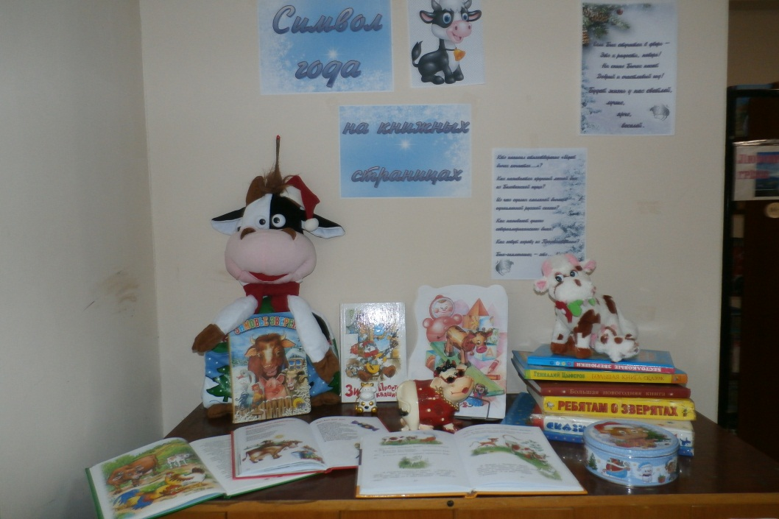
В библиотеке организована книжная выставка для детей «Символ года на книжных страницах», на которой представлены сказки, рассказы, стихи, в которых бычок, телёнок или корова являются главным персонажем. Ребята могут познакомиться с такими книгами: сказка «Зимовье зверей», «Каникулы в Простоквашино» Э. Успенского, «Летающая корова» Б. Заходера, стихи А. Барто, сказки Г. Цыферова и др. Также библиотекари предложили детям поучаствовать в «рогатой» викторине, представленной на книжной выставке. Разгадав загадки, представленные на выставке, девчонки и мальчишки узнают много интересного о повадках и характере этого доброго животного, вспомнят имена мультяшных бычков. На выставке предоставлено 12 книг.

